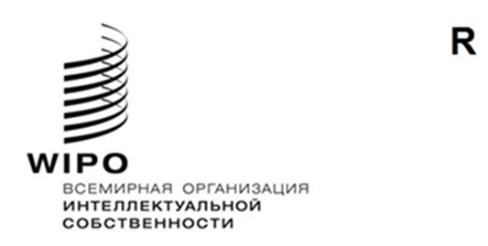
CDIP/27/3
оригинал: английский
ДАТА: 27 СЕНТЯБРЯ 2021 Г.

Комитет по развитию и интеллектуальной собственности (КРИС)

Двадцать седьмая сессия
Женева, 22–26 ноября 2021 г.

АККРЕДИТАЦИЯ НАБЛЮДАТЕЛЕЙ
подготовлено Секретариатом
- Правила процедуры Комитета по развитию и интеллектуальной собственности (КРИС) предусматривают возможность аккредитации межправительственных и неправительственных организаций в качестве наблюдателей ad hoc сроком на один год (документ CDIP/1/2 Rev.).

- В приложении к настоящему документу содержится информация о неправительственной организации (НПО), а именно Глобальной сети экспертов по правам пользователя в сфере авторского права, которая обратилась с просьбой о предоставлении статуса наблюдателя ad hoc.

3. КРИС предлагается принять решение в отношении заявки на аккредитацию НПО, содержащейся в приложении к настоящему документу, в качестве наблюдателя ad hoc сроком на один год.

[Приложение следует]

ОРГАНИЗАЦИЯ, обратившаяся с просьбой об АККРЕДИТАЦИи В КАЧЕСТВЕ НАБЛЮДАТЕЛЯ НА СЕССИЯХ КОМИТЕТА ПО РАЗВИТИЮ И ИНТЕЛЛЕКТУАЛЬНОЙ СОБСТВЕННОСТИ (КРИС)

Глобальная сеть экспертов по правам пользователя в сфере авторского права

Описание Организации:
Глобальная сеть экспертов по правам пользователя в сфере авторского права – это сеть, объединяющая свыше 100 ученых и экспертов в области авторского права из более чем 30 стран, которые занимаются изучением вопроса о роли "прав пользователя" в рамках внутригосударственного и международного авторского права и высказывают свое мнение по этой тематике.

Основная цель Организации:
Целью Сети является содействие осуществлению исследовательской и просветительской деятельности и оказанию технической помощи в интересах выполнения ее основной задачи.

Основная область ИС в сфере компетенции Организации:
Авторское право

Страна, в которой Организация в основном осуществляет свою деятельность:
1 мая 2011 г., Амстердам, Нидерланды

Полный перечень должностных лиц:
Секретариат: Программа по вопросам информационной справедливости и интеллектуальной собственности (PIJIP), Вашингтонский колледж права Американского университета
Президент и председатель правления: Шон Майкл Фил-Флинн, Вашингтонский колледж права Американского университета
Заместитель председателя правления: Мартин Сенфтлебен, Институт информационного права Амстердамского университета
Руководящий комитет:
- Майкл Кэролл, PIJIP
- Питер Джаззи, PIJIP
- Стеф Вон Гомпел, Институт информационного права Амстердамского университета
- Жуан Педру Кинтаиш, Институт информационного права Амстердамского университета
- Алан Рока, Федеральный университет Рио-де-Жанейро (UFRJ/PPED - UFRRJ/ITR)
- Дик Кавуйа, Университет Южной Каролины
- Арул Скария, Делийский университет
- Нива Элкин Корен, Тель-Авивский университет, Израиль
- Кэрис Крейг, Торонтский университет, Канада
- Рейчел Самберг, Калифорнийский университет, Беркли
- Каролина Нкубе, Кейптаунский университет, Южная Африка

- Тобайас Шонветтер, Кейптаунский университет, Южная Африка

- Мэттью Сэг, юридический факультет Университета Лойолы, Чикаго

- Люси Гибо, Галифакский университет, Канада

- Кристоф Гейгер, Центр международных исследований в области интеллектуальной собственности, Страсбург

- Томас Маргони, Центр ИС и права ИС, Лёвенский католический университет, программа CREATE

- Ариэль Кац, Торонтский университет

- Хорхе Контрерас, юридический факультет Университета Юты

Полная контактная информация Организации:
Почтовый адрес: American University Washington College of Law
4300 Nebraska Ave NW, Washington, DC 20016

Телефон №: +1-571-417-8589

Адрес электронной почты: andres@wcl.american.edu

Веб-сайт: Andrés Izquierdo - American University Washington College of Law

Имя и должность представителя Организации:

Г-н Андрес Искьердо, старший специалист по анализу

[Конец приложения и документа]

